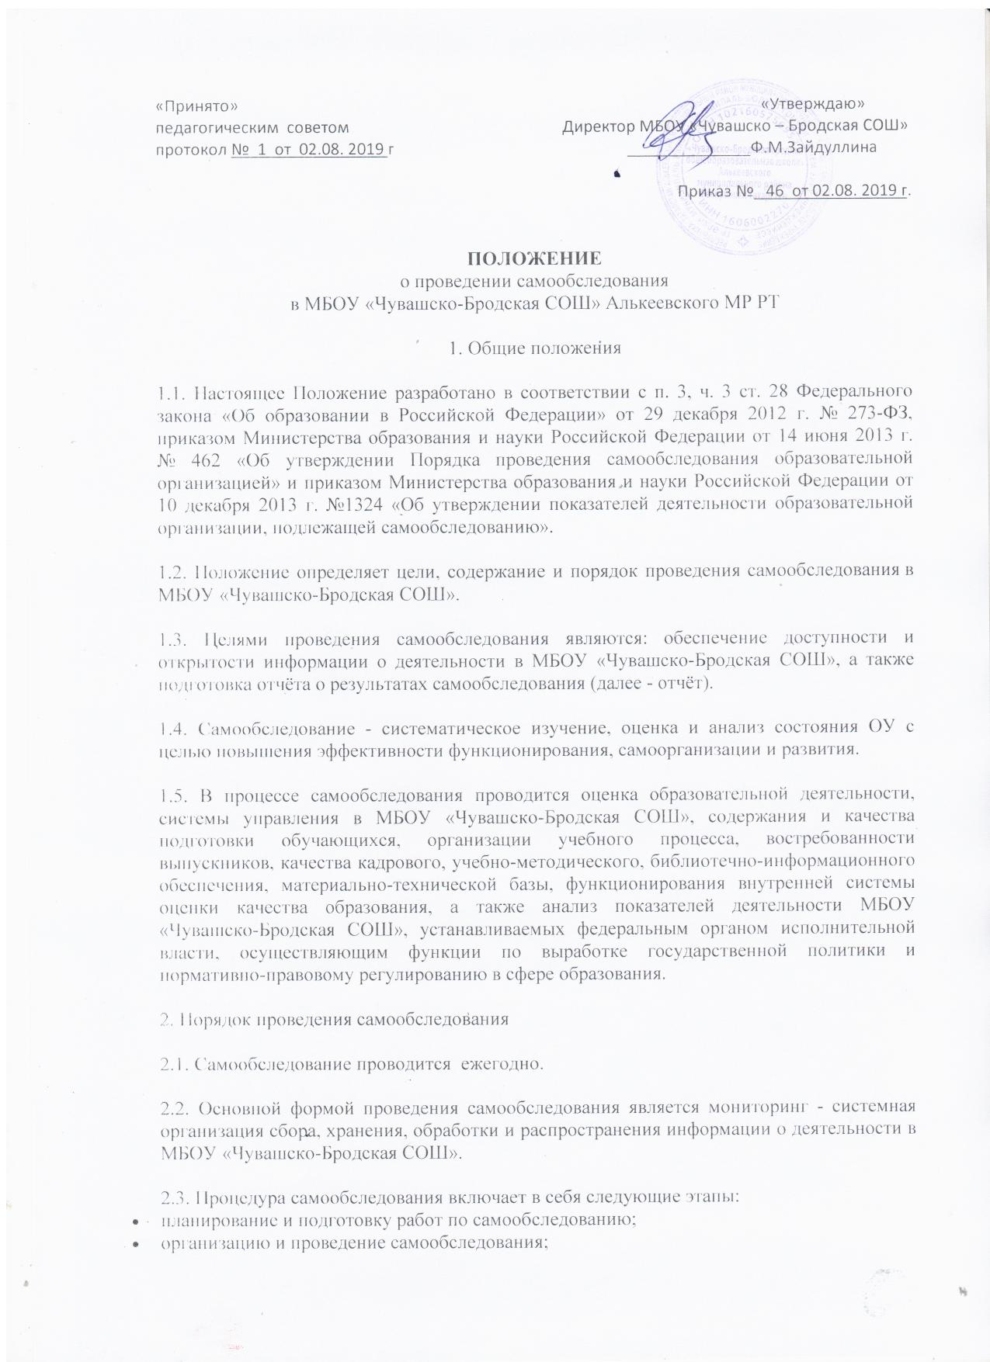 «Принято» «Утверждаю»
педагогическим советом Директор МБОУ «Чувашско – Бродская СОШ»
протокол № 1 от 02.08. 2019 г ______________Ф.М.Зайдуллина

Приказ № 46 от 02.08. 2019 г.

ПОЛОЖЕНИЕ
о проведении самообследования
в МБОУ «Чувашско-Бродская СОШ» Алькеевского МР РТ

1. Общие положения

1.1. Настоящее Положение разработано в соответствии с п. 3, ч. 3 ст. 28 Федерального закона «Об образовании в Российской Федерации» от 29 декабря 2012 г. № 273-ФЗ, приказом Министерства образования и науки Российской Федерации от 14 июня 2013 г. № 462 «Об утверждении Порядка проведения самообследования образовательной организацией» и приказом Министерства образования и науки Российской Федерации от 10 декабря 2013 г. №1324 «Об утверждении показателей деятельности образовательной организации, подлежащей самообследованию».

1.2. Положение определяет цели, содержание и порядок проведения самообследования в МБОУ «Чувашско-Бродская СОШ».

1.3. Целями проведения самообследования являются: обеспечение доступности и открытости информации о деятельности в МБОУ «Чувашско-Бродская СОШ», а также подготовка отчёта о результатах самообследования (далее - отчёт).

1.4. Самообследование - систематическое изучение, оценка и анализ состояния ОУ с целью повышения эффективности функционирования, самоорганизации и развития.

1.5. В процессе самообследования проводится оценка образовательной деятельности, системы управления в МБОУ «Чувашско-Бродская СОШ», содержания и качества подготовки обучающихся, организации учебного процесса, востребованности выпускников, качества кадрового, учебно-методического, библиотечно-информационного обеспечения, материально-технической базы, функционирования внутренней системы оценки качества образования, а также анализ показателей деятельности МБОУ «Чувашско-Бродская СОШ», устанавливаемых федеральным органом исполнительной власти, осуществляющим функции по выработке государственной политики и нормативно-правовому регулированию в сфере образования.

2. Порядок проведения самообследования

2.1. Самообследование проводится ежегодно.

2.2. Основной формой проведения самообследования является мониторинг - системная организация сбора, хранения, обработки и распространения информации о деятельности в МБОУ «Чувашско-Бродская СОШ».

2.3. Процедура самообследования включает в себя следующие этапы:
- планирование и подготовку работ по самообследованию;
- организацию и проведение самообследования;
- обобщение полученных результатов и на их основе формирование отчёта;
- рассмотрение отчёта педагогическим советом в МБОУ «Чувашско-Бродская СОШ»

2.4. Этап планирования и подготовки работ по самообследованию осуществляется в течение четвёртой четверти текущего учебного года

2.5. Этап организации и проведения самообследования осуществляется в июне-июле текущего года : проведения самообследования, включающего сбор и обработку необходимых для самообследования данных, написание отчёта по результатам самообследования, обсуждение проекта отчёта, доработку проекта отчёта по результатам обсуждения, его рассмотрение педагогическим советом, направление на подпись директору, далее - учредителю и размещение на официальном сайте в МБОУ «Чувашско-Бродская СОШ».

2.6. Этапы обобщения полученных результатов, формирования отчёта, его рассмотрения педагогическим советом осуществляются в августе текущего года.

2.7. Результаты самообследования оформляются в виде отчёта согласно прилагаемой к настоящему Положению форме, включающего аналитическую часть и результаты анализа показателей деятельности в МБОУ «Чувашско-Бродская СОШ».

2.8. Отчёт составляется по состоянию на 1 августа текущего года, подписывается директором, заверяется печатью, направляется учредителю и размещается на официальном сайте не позднее 1 сентября текущего года.

Приложение
к Положению о проведении самообследования
от «____» _______ № _____

Отчёт ОУ
по итогам 20___/20___ учебного года

Раздел 1. Аналитическая часть

- Оценка образовательной деятельности
- Оценка системы управления ОУ
- Оценка содержания и качества подготовки обучающихся
- Оценка организации учебного процесса
- Оценка востребованности выпускников
- Оценка качества кадрового обеспечения
- Оценка учебно-методического обеспечения
- Оценка библиотечно-информационного обеспечения
- Оценка материально-технической базы
1.10. Оценка функционирования внутренней системы оценки качества образования

Раздел 2. Показатели деятельности ОУ

Показатели
Единица измерения
1.Образовательная деятельность
1.1 Общая численность учащихся человек
1.2 Численность учащихся по образовательной программе начального общего образования
человек
1.3 Численность учащихся по образовательной программе основного общего образования
человек
1.4 Численность учащихся по образовательной программе среднего общего образования
человек
1.5 Численность/удельный вес численности учащихся, успевающих на "4" и "5" по результатам промежуточной аттестации, в общей численности учащихся
человек/%
1.6 Средний балл государственной итоговой аттестации выпускников 9 класса по русскому языку балл
1.7 Средний балл государственной итоговой аттестации выпускников 9 класса по математике балл
1.8 Средний балл единого государственного экзамена выпускников 11 класса по русскому языку балл
1.9 Средний балл единого государственного экзамена выпускников 11 класса по математике балл
1.10 Численность/удельный вес численности выпускников 9 класса, получивших неудовлетворительные результаты на государственной итоговой аттестации по русскому языку, в общей численности выпускников 9 класса человек/%
1.11 Численность/удельный вес численности выпускников 9 класса, получивших неудовлетворительные результаты на государственной итоговой аттестации по математике, в общей численности выпускников 9 класса человек/%
1.12 Численность/удельный вес численности выпускников 11 класса, получивших результаты ниже установленного минимального количества баллов единого государственного экзамена по русскому языку, в общей численности выпускников 11 класса человек/%
1.13 Численность/удельный вес численности выпускников 11 класса, получивших результаты ниже установленного минимального количества баллов единого государственного экзамена по математике, в общей численности выпускников 11 класса
человек/%
1.14 Численность/удельный вес численности выпускников 9 класса, не получивших аттестаты об основном общем образовании, в общей численности выпускников 9 класса
человек/%
1.15 Численность/удельный вес численности выпускников 11 класса, не получивших аттестаты о среднем общем образовании, в общей численности выпускников 11 класса
человек/%
1.16 Численность/удельный вес численности выпускников 9 класса, получивших аттестаты об основном общем образовании с отличием, в общей численности выпускников 9 класса человек/%
1.17 Численность/удельный вес численности выпускников 11 класса, получивших аттестаты о среднем общем образовании с отличием, в общей численности выпускников 11 класса человек/%
1.18 Численность/удельный вес численности учащихся, принявших участие в различных олимпиадах, смотрах, конкурсах, в общей численности учащихся человек/%
1.19 Численность/удельный вес численности учащихся - победителей и призеров олимпиад, смотров, конкурсов, в общей численности учащихся, в том числе: человек/%
1.19.1 Регионального уровня человек/%
1.19.2 Федерального уровня человек/%
1.19.3 Международного уровня человек/%
1.20 Численность/удельный вес численности учащихся, получающих образование с углубленным изучением отдельных учебных предметов, в общей численности учащихся
человек/%
1.21 Численность/удельный вес численности учащихся, получающих образование в рамках профильного обучения, в общей численности учащихся человек/%
1.22 Численность/удельный вес численности обучающихся с применением дистанционных образовательных технологий, электронного обучения, в общей численности учащихся человек/%
1.23 Численность/удельный вес численности учащихся в рамках сетевой формы реализации образовательных программ, в общей численности учащихся человек/%
1.24 Общая численность педагогических работников, в том числе: человек
1.25 Численность/удельный вес численности педагогических работников, имеющих высшее образование, в общей численности педагогических работников человек/%
1.26 Численность/удельный вес численности педагогических работников, имеющих высшее образование педагогической направленности (профиля), в общей численности педагогических работников человек/%
1.27 Численность/удельный вес численности педагогических работников, имеющих среднее профессиональное образование, в общей численности педагогических работников
человек/%
1.28 Численность/удельный вес численности педагогических работников, имеющих среднее профессиональное образование педагогической направленности (профиля), в общей численности педагогических работников человек/%
1.29 Численность/удельный вес численности педагогических работников, которым по результатам аттестации присвоена квалификационная категория, в общей численности педагогических работников, в том числе: человек/%
1.29.1 Высшая человек/%
1.29.2 Первая человек/%
1.30 Численность/удельный вес численности педагогических работников в общей численности педагогических работников, педагогический стаж работы которых составляет: человек/%
1.30.1 До 5 лет человек/%
1.30.2 Свыше 30 лет человек/%
1.31 Численность/удельный вес численности педагогических работников в общей численности педагогических работников в возрасте до 30 лет человек/%
1.32 Численность/удельный вес численности педагогических работников в общей численности педагогических работников в возрасте от 55 лет человек/%
1.33 Численность/удельный вес численности педагогических и административно-хозяйственных работников, прошедших за последние 5 лет повышение квалификации/ профессиональную переподготовку по профилю педагогической деятельности или иной осуществляемой в образовательной организации деятельности, в общей численности педагогических и административно-хозяйственных работников человек/%
1.34 Численность/удельный вес численности педагогических и административно-хозяйственных работников, прошедших повышение квалификации по применению в образовательном процессе федеральных государственных образовательных стандартов, в общей численности педагогических и административно-хозяйственных работников
человек/%
2. Инфраструктура
2.1Количество компьютеров в расчете на одного учащегося единиц
2.2 Количество экземпляров учебной и учебно-методической литературы из общего количества единиц хранения библиотечного фонда, состоящих на учете, в расчете на одного учащегося единиц
2.3 Наличие в образовательной организации системы электронного документооборота
да/нет
2.4 Наличие читального зала библиотеки, в том числе: да/нет
2.4.1 С обеспечением возможности работы на стационарных компьютерах или использования переносных компьютеров да/нет
2.4.2 С медиатекой да/нет
2.4.3 Оснащенного средствами сканирования и распознавания текстов да/нет
2.4.4 С выходом в Интернет с компьютеров, расположенных в помещении библиотеки
да/нет
2.4.5 С контролируемой распечаткой бумажных материалов да/нет
2.5 Численность/удельный вес численности учащихся, которым обеспечена возможность пользоваться широкополосным Интернетом (не менее 2 Мб/с), в общей численности учащихся человек/%
2.6 Общая площадь помещений, в которых осуществляется образовательная деятельность, в расчете на одного учащегося кв. м

Директор ФИО

____________________
(дата) М.П.

